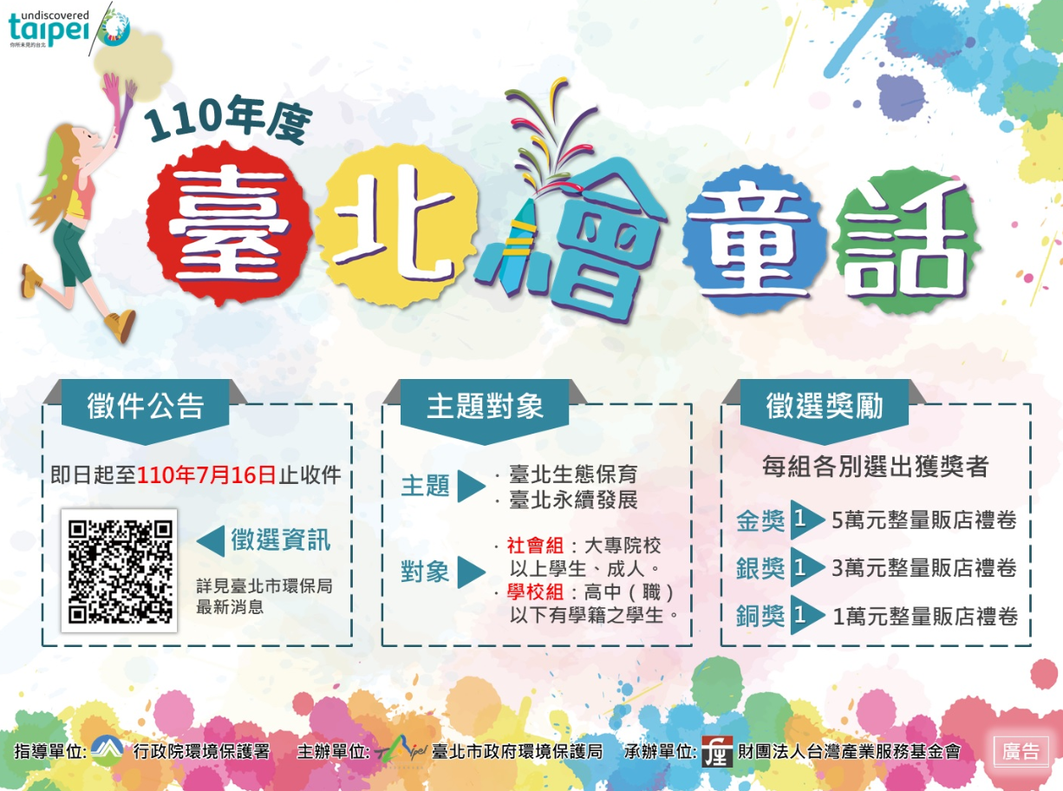

**110年度臺北繪童話 環境教育繪本徵選簡章**

只要你有臺北環境故事

就快把你的想法實踐

讓我們將繪本推廣給更多大小朋友

更有機會將作品推廣到校園、圖書館、環境教育設施場所等

並在環保署全國繪本展示上展出喔！



**徵選主題：**以兩大臺北環境議題發想，由參賽者擇一創作，並鼓勵結合臺北市21處環教設施場所特色（附件4），發揮臺北在地特色和環境守護及創意巧思。

**1.臺北生態保育：**臺北從城市就能望見郊山，具有豐富的生態獨特性，也有著水與文化的故事，呼應臺北市由源頭到循環的環教設施場所，如：翡翠水庫、臺北自來水園區、臺北關渡自然公園、迪化污水處理廠等；或是探查都市環境生態，響應自然保育，如：陽明山國家公園、中正紀念堂、國立臺灣博物館、內雙溪自然中心、芝山文化生態綠園、臺北市立動物園、臺北典藏植物園等。

**2.臺北永續發展：**如何讓臺北邁向永續發展，有許多重要的議題，包含食農安全、資源循環、綠色經濟等，提供臺北更好的環境生活品質，如：貴子坑水土保持園區、臺大農場農藝分場、國立臺灣科學教育館、木柵垃圾焚化廠、北投垃圾焚化廠、內湖垃圾焚化廠、松山奉天宮、劍潭山環境教育館、臺大農場園藝分場、第一銀行綠色金融教育館等。

**報名方式：**

1.收件時間：即日起至7月16日（星期五）截止

2.收件方式：統一紙本收件，以郵戳或主辦單位收件日期為憑。

3.繳交內容：請完整繳交以下資料完成報名，資料不齊全者（含作品毀損），主辦單位將以電話通知於3日內完成補件，若無法及時補件者，將視同放棄參賽資格，不得異議。

(1)參賽報名表（附件1）

(2)著作權證明、授權及參賽同意書（附件2）

(3)參賽作品（裝訂成冊之彩色樣書乙份、作品電子光碟乙份）

(4)投件封面（附件3）

4.送件地點：臺北市政府環境保護局（11008臺北市信義區市府路1號）

**徵選對象：**

邀集有興趣的個人或團體，參賽作品若為共同創作者，所有創作人須個別簽立參賽同意書；參賽者若為未成年人（未滿20歲），需由法定代理人共同簽署參賽同意書。

1.社會組：大專院校以上學生、成人。

2.學校組：高中（職）以下有學籍之學生。

**獎勵方式：**

各組皆選出3名得獎者，總計6名。得獎者將公告於主辦單位官網，若作品未達評審標準得以從缺辦理。

|  |  |  |  |
| --- | --- | --- | --- |
| 各組獎項 | 名額 | 獎勵 | 參與環保署展示 |
| 金獎 | 1名 | 獎狀一紙及量販店禮券5萬元 | 是 |
| 銀獎 | 1名 | 獎狀一紙及量販店禮券3萬元 | 是 |
| 銅獎 | 1名 | 獎狀一紙及量販店禮券1萬元 | 否 |

**作品規格：**

1.參賽作品尺寸為**A4平面直開**（高297mm，寬210mm）、材質、形式不拘，內頁以4的倍數製作，至少12頁且不得超過40頁（不含封面、封底頁及蝴蝶頁）；另加繪封面、書名頁及封底，內容架構須完整，結構須符合圖畫書形式要件。

2.為維繫比賽公平性，作品**不得署名或加註任何代表個人之記號**（如：封面或書名頁上書寫姓名或筆名）。

3.請以正體中文創作，若有使用任何圖片、照片，需取得授權許可。

4.參賽需繳交原稿與樣書各一份，樣書版本規格與原稿相同，一律繳交**彩色樣書乙份**，審查後不予歸還；並繳交**繪圖電子pdf檔與參賽附件pdf檔**，檔案限80MB以下，解析度限300dpi。

5.不限投件數，須為符合主題、著作權法且尚未出版、獲獎、經媒體報導宣傳之原創繁體中文作品，若有以下情形之一，經檢舉查證屬實者，主辦單位有權撤銷終止資格，對已領取之獎勵，則予以追回。

(1)抄襲或臨摹他人者。

(2)侵害他人著作權或著作權不明者。

(3)不可為非單一作品之集結。

**(4)不可同時參與其他相同性質競賽。**

(5)不符合本簡章之規定。

**評選方式：**

針對2大主題統一評選之方式辦理，籌組專家學者評審團， 4大評分標準綜合評分如下說明。

|  |  |  |  |
| --- | --- | --- | --- |
| 項次 | 評分項目 | 配比 | 內容 |
| 1 | 主題切合性 | 40% | 作品名稱與內容切合徵選主題。 |
| 2 | 構圖與美感 | 30% | 繪圖技巧、配色、整體視覺構圖。 |
| 3 | 圖文表達力 | 20% | 內容流暢完整具教育啟發性。 |
| 4 | 戲劇張力性 | 10% | 內容須具戲劇張力，可供後續改編舞臺劇表演或說故事宣傳等使用。 |

**繪本推廣：**

1.主辦單位將薦送各類組特優、優選之獲奬作品參與環保署今（110）年度辦理之全國繪本展示活動。

2.為推廣臺北市環境教育，主辦單位將媒合得獎作品至校園、圖書館或環境教育設施場所等單位進行非營利行為之教育推廣、展示、研究等活動。

**注意事項：**

1.作品有抄襲、臨摹、冒名頂替、損及他人權利、違反本簡章規定之情事者，或是違反中華民國相關法令等規定的情形，經查證後主辦單位可逕行刪除該筆作品，如有入圍或得獎，主辦單位亦可逕行取消其資格，並得以追回獎勵。如因涉及不法導致主辦單位遭第三人主張權利，或引發法律責任或損害賠償責任，提供該項創作品之參賽者需自行負責（包括但不限於律師費、訴訟費、相關處理費用）。

2.如參賽作品基本資料填寫不完整、作品規格與參賽資格不符，進而影響資格或評選結果，主辦單位將以棄權論，不另行通知。

3.若有使用他人所有之影像或肖像，請說明作者來源相關資料，並取得著作權使用授權同意書，始完成報名程序。

4.每人/每組投稿件數不限，於參賽期間請勿同時投遞參與其他相同性質競賽，亦不得重複獲獎；若違反上述規定，於評選前發現者，主辦單位得主動取消參賽資格，不得異議；若為獲奬者，其所領取之獎金、獎狀應全數繳回主辦單位，不得異議。

5.參賽者若為未成年人（未滿20歲），需由法定代理人共同簽署參賽同意書，若為團隊，請以授權代表之法定代理人代表簽署相關文件。

6.獲奬者同意將獲獎作品自得獎名單公佈日起算2年，無償授權本局使用於非營利行為之教育推廣、展示、研究等活動。

7.本獎勵項目依評審委員評審決定，各獎勵項目及獎項皆可能從缺。

8.參賽者需自行確認填寫資料均為正確，如因資料不全或錯誤導致活動訊息無法通知或獎項無法送達者，主辦單位恕不負責，亦不受理補發申請。

9.參賽者在參加本活動時即表示同意主辦單位將依照活動所需，並在個人資料保護法的規範下，進行蒐集、電腦處理、利用其個人資料，如有利用電腦或網路漏洞，進行違法活動公平舉辦之原則，主辦單位可逕行取消參加或得獎資格。

10.依據所得稅法規定，將開立年度扣繳憑單予本活動獎項得獎者，均須依中華民國稅法規定，由主辦單位代扣應繳稅額後給付，得獎者領獎時需檢附身份證正反面影本、護照或居留證影本（團體創作得獎者，請依報名表填寫主要創作者交付），以便日後扣繳憑單之寄送作業；如得獎者不接受開立扣繳憑單，或未於規定期限內完成相關手續者，視同放棄得獎權利。（依所得稅法規定，機會中獎之獎項價值超過新臺幣 1,000 元，所得將列入個人年度綜合所得稅申報；若獎品價值總額超過新臺幣 20,000元，中華民國境內居住之個人須就中獎所得扣繳10%稅額。）

11.獲奬作品如為共同創作者，應由共同得獎者自行決定獎勵分配。

12.主辦單位保有修改、變更或暫停本活動之權利，如有未盡事宜，悉依主辦單位解釋，並得隨時補充公告。

13.本徵選說明及注意事項均載明於活動網頁中，參賽者於參與本徵選之時，即視為已詳閱並同意接受本活動說明及注意事項之規範，如有違反本活動說明及注意事項之行為，主辦單位得取消其參加或得獎資格，並對於任何破壞本活動之行為保留相關權利。

**聯絡資訊：**

臺北市政府環境保護局陳宥伶小姐 02-27208889分機7234

台灣產業服務基金會邱心淳小姐 02-27844188分機5118

|  |  |  |  |  |
| --- | --- | --- | --- | --- |
| **110年度臺北繪童話 環境教育繪本徵選報名表**  主辦單位：臺北市政府環境保護局  承辦單位：財團法人台灣產業服務基金會 | | | | |
| **參賽編號：** (主辦單位依收件順序填寫) | | | | |
| **一、作者基本資料** | | | | |
| 參賽類別：社會 學生 | 徵選主題：臺北生態保育 臺北永續發展 | | | |
| 參賽單位：個人 團體 | 作者姓名（填寫全體作者姓名） | | | |
| 聯絡人： |
| 電話： | 手機： | | Email： | |
| **二、作品介紹：** | | | | |
| 作品名稱： | | 作品頁數（含封面、封底）： | |  |
| 創作理念 （總字數200字以內）： | | | | |
| 故事概要 （總字數500字以內）**：** | | | | |
| **三、確認繳交資料與簽署切結** | | | | |
| 報名表 著作權證明、授權及參賽同意書 裝訂成冊之彩色樣書乙份 相關檔案光碟乙份 | | | | |
| （作者代表身分證影本正面）  ※請自行註明  「僅用於報名臺北繪童話 環境教育繪本徵選」 | | （作者代表身分證影本背面）  ※請自行註明  「僅用於報名臺北繪童話 環境教育繪本徵選」 | | |
| **個資同意使用確認：**□本人同意依個人資料保護法及相關法規要求，同意本活動蒐集、處理及利用個人資料。 | | | | |
| 我已充份了解「110年度臺北繪童話 環境教育繪本徵選」活動，並同意確實遵守徵選規定及注意事項，對評審評分結果絕對服從，若有違規情事，願被取消參賽資格，決無異議。  立切結書人簽名：＿＿＿＿＿＿＿＿＿＿＿＿  （主要作者代表親筆簽名或蓋章，若為未成年人由法定代理人簽章） | | | | |
| 中華民國110年 月 日 | | | | |

備註：如作品得獎，將以上述提報對象為確定授獎者，請代表人務必提供確切的基本資料及身分證影本。

|  |  |  |  |
| --- | --- | --- | --- |
| **臺北繪童話 著作權證明、授權及參賽同意書** | | | |
| 本單位（人）　　　　　　　　　　（以下簡稱甲方）參與臺北市政府環境保護局（以下簡稱乙方）辦理「臺北繪童話 環境教育繪本徵選」活動，創作競賽之 　　　　　　　　　　　　　　（作品名稱），同意無償提供於乙方相關活動中，擔保及同意如下：  1.甲方擔保就作品之參賽資料，享有一切著作權利，或已取得版權所有者之授權，並無抄襲、剽竊之情事。若有作品不實、侵害他人著作權及其他法令之行為，相關法律責任及損失，由甲方自行負責及賠償。  2.甲方自乙方公佈獲獎日起算2年，同意無償授權乙方使用得獎作品，於非營利行為之教育推廣、展示、研究等活動。  3.甲方擔保參賽作品若經檢舉或告發涉及著作權、專利權及其他智慧財產權等之侵害，將被取消參賽資格，若有得獎亦將追回獎勵，並自負法律責任。  4.如為共同創作，需經所有創作者簽署同意參賽，否則視同放棄資格。 | | | |
| 授權作品名稱： |  | | |
| 作品頁數（含封面、封底）： | | | |
| 授權代表： | （簽章） | 身分證字號： |  |
| 未滿 20 歲之未成年人之法定代理人（監護人）： | | | （簽章） |
| 共同作者： | （簽章） | 身分證字號： | |
| 共同作者： | （簽章） | 身分證字號： | |
| 共同作者： | （簽章） | 身分證字號： | |
| 中華民國110年 月 日 | | | |

寄件地址：

寄件人：

**11008臺北市信義區市府路1號**

臺北市政府環境保護局

110年度臺北繪童話 環境教育繪本徵選小組收

（02-27208889 分機7234）

**投件資料**

|  |
| --- |
| □參賽報名表（附件一） □著作權證明、授權及參賽同意書（附件二） □參賽作品（裝訂成冊之彩色樣書乙份與相關檔案光碟乙份） |

**21處臺北市環教設施場所**

| **轉程捷運站** | **設施場所** | **地址** | **開放時間** |
| --- | --- | --- | --- |
| **BL-板南線** | | | |
| **龍山寺站** | **第一銀行綠色金融教育館** | 臺北市萬華區康定路87號3樓 | 週一~週五09:00~12:00；13:30~17:00(國定假日除外) |
| **G-松山新店線** | | | |
| **公館站** | **臺大農場農藝分場** | 臺北市大安區基隆路四段42巷5號 | 預約申請 |
| **臺大農場園藝分場** | 臺北市大安區芳蘭路51號 | 預約申請 |
| **臺北自來水園區** | 臺北市中正區思源街1號 | 夏日期間(7/1~8/31) 09:00~20:00  非夏日期間09:00~18:00售票至17:00  每週一休園、週一適逢連續假日則照常營業 |
| **新店站**  (轉乘849路公車) | **翡翠水庫環境學習中心** | 新北市新店區新烏路三段43號 | 限團體預約 |
| **BR-文湖線** | | | |
| **東湖站** | **臺北市政府環境保護局內湖垃圾焚化廠** | 臺北市內湖區安康路290號 | 週二至週五09:00~12:00;14:00~17:00  歲修時間以及星期六、日及國定假日不開放 |
| **動物園站** | **臺北市立動物園** | 臺北市文山區新光路二段30號 | 09:00~17:00 |
| **臺北市政府環境保護局木柵垃圾焚化廠** | 臺北市文山區木柵路五段53號 | 平日09:00~12:00；13:30~17:00  歲修時間星期六、日及國定假日不開放 |
| **R-淡水信義線** | | | |
| **關渡站**  (轉乘紅35、小23路公車) | **臺北市關渡自然公園** | 臺北市北投區關渡路55號 | 平日09:00~17:00  假日【4-9月】09:00~18:00  　　【10-3月】09:00~17:30 |
| **唭哩岸站**  (轉乘550路公車) | **臺北市政府環境保護局北投垃圾焚化廠** | 臺北市北投區洲美街271號 | 平日09:30~11:00；14:00~16:00  歲修時間以及星期六、日及國定假日不開放 |
| **北投站**  (轉乘216、218、223、或226路公車) | **貴子坑水土保持教學園區** | 臺北市北投區秀山路85巷89號 | 屬於戶外型態之場域，可自由參觀，另常態性提供環境教育、解說導覽與露營區之預約服務。 |
| **北投站**(轉乘小9路公車)  **石牌站**(轉乘小8路公車)  **劍潭站**(轉乘紅5再換108路公車) | **陽明山國家公園** | 臺北市陽明山北投區竹子湖路1-20號 | 08:30~16:30 |
| **芝山站** | **芝山文化生態綠園** | 臺北市士林區雨聲街120號 | 週二至週日09:00~17:00 |
| **劍潭站**  (轉乘小18路公車) | **內雙溪自然中心** | 臺北市士林區至善路三段150巷27號 | 藥用植物園:週二至週日  09:00~16:00開放自由參加(農曆春節不開放)  15人以上團體(2週前提供預約導覽服務)  大崙頭山森林步道:全時段開放  大崙頭山自然步道:全時段開放  碧溪自然步道:全時段開放 |
| **劍潭山環境教育館** | 臺北市中山區通北街143號 | 24小時開放 |
| **R-淡水信義線** | | | |
| **劍潭站**  (轉乘41路公車)  **士林站**  (轉乘557路公車) | **國立臺灣科學教育館** | 臺北市士林區士商路189號 | 週六、週日、國定假日、寒暑假：9:00~18:00  非寒暑假之週二至週五：9:00~17:00 |
| **圓山站** | **迪化污水處理廠** | 臺北市大同區酒泉街235號 | 廠區參訪需預約，預約時間為上班日，平日09:00~17:00，上部公園則為24小時開放 |
| **臺北典藏植物園** | 臺北市中山區濱江街16號 | 週二至週日09：00-17：00  (週一休館，遇國定假日或特殊假日休館) |
| **臺大醫院站** | **國立臺灣博物館** | 臺北市中正區襄陽路2號 | 臺博館總館及土銀展示館，週二至週日09:30~17:00  南門園區，週一至週日6:00~22:00  展示館，週二至週日9:30~17:00  (每週一、除夕及春節初一休館，逢國定假日及連續假期均照常開館) |
| **中正紀念堂** | **中正紀念堂** | 臺北市中正區中山南路21號 | 09:00~18:00 |
| **象山站**  (轉乘藍10、207、信義幹線公車) | **松山奉天宮環境教育中心** | 臺北市信義區福德街221巷12號 | 週二至週日09:30~17:00 |